หน่วยการเรียนรู้ที่ ๑ ล้ำค่าภูมิปัญญาไทย
แผนการจัดการเรียนรู้ที่ ๒ เรื่อง มารยาทไทย : การแสดงความเคารพ (๑)

ส ๑๖๒______หน้าที่พลเมือง ๖ กลุ่มสาระการเรียนรู้สังคมศึกษา ศาสนา และวัฒนธรรม

ชั้นประถมศึกษาปีที่ ๖ เวลา ๑ ชั่วโมง


ผลการเรียนรู้

 ปฏิบัติตนและชักชวนผู้อื่นให้มีมารยาทไทย (ข้อ ๑)
 ปฏิบัติตนเป็นผู้มีวินัยในตนเอง (ข้อ ๑๐)


สาระสำคัญ/ความคิดรวบยอด/หลักการ

มารยาทเป็นสิ่งสำคัญสิ่งหนึ่งของการอยู่ร่วมกันในสังคม เป็นสิ่งที่ยึดถือปฏิบัติต่อ ๆ กันมา
จนเป็นบรรทัดฐานหรือธรรมเนียมปฏิบัติของสังคม มารยาทเป็นสิ่งที่ทุกคนควรประพฤติปฏิบัติ
เมื่ออยู่ร่วมกับผู้อื่นด้วยการประพฤติตนทั้งกายและวาจาให้เหมาะสม การมีมารยาทจะช่วยลดความขัดแย้งระหว่างกัน ทำให้การติดต่อ คบหาสมาคมกับผู้อื่นดำเนินไปด้วยดี เป็นที่ชื่นชมแก่ผู้ที่คบค้าสมาคมหรือผู้พบเห็น
คนไทยได้ชื่อว่าเป็นผู้ที่มีมารยาทงดงาม นุ่มนวล อ่อนหวาน สร้างความประทับใจแก่ผู้พบเห็นทั้งคนไทยด้วยกันเองและคนต่างชาติ ควรที่คนไทยทุกคนจะต้องอนุรักษ์รักษาไว้ด้วยการปฏิบัติตนเป็นผู้มีมารยาทแบบไทย รวมทั้งชักชวนผู้อื่นให้ประพฤติตนเป็นผู้มีมารยาทอย่างไทยด้วย


สาระการเรียนรู้

๑. การแสดงความเคารพ
- การไหว้ การกราบ
- การแสดงความเคารพพระมหากษัตริย์
- การเคารพศพ
๒. การมีวินัยในตนเองด้านความซื่อสัตย์สุจริต ขยันหมั่นเพียร อดทน ใฝ่หาความรู้ ตั้งใจปฏิบัติหน้าที่
และยอมรับผลที่เกิดจากการกระทำของตนเอง


สมรรถนะสำคัญของผู้เรียน
ฐาน

 ความสามารถในการสื่อสาร
 ความสามารถในการคิด
- การคิดวิเคราะห์
- การคิดสังเคราะห์
- การคิดประเมินค่า
- การคิดอย่างมีวิจารณญาณ
- การคิดสร้างสรรค์
 ความสามารถในการใช้ทักษะชีวิต


คุณลักษณะอันพึงประสงค์และค่านิยม
ฐาน

คุณลักษณะอันพึงประสงค์ | ค่านิยมหลักของคนไทย
- รักชาติ ศาสน์ กษัตริย์  - ซื่อสัตย์สุจริต    - มีวินัย    - ใฝ่เรียนรู้  - อยู่อย่างพอเพียง  - มุ่งมั่นในการทำงาน  - รักความเป็นไทย    - มีจิตสาธารณะ | - มีความรักชาติ ศาสนา พระมหากษัตริย์    - ซื่อสัตย์ เสียสละ อดทน    - กตัญญูต่อพ่อแม่ ผู้ปกครอง ครูบาอาจารย์  - ใฝ่หาความรู้ หมั่นศึกษาเล่าเรียน ทั้งทางตรง  และทางอ้อม  - รักษาวัฒนธรรมประเพณีไทยอันงดงาม    - มีศีลธรรม รักษาความสัตย์ หวังดีต่อผู้อื่น  เผื่อแผ่และแบ่งปัน  - เข้าใจ เรียนรู้การเป็นประชาธิปไตย อันมี  พระมหากษัตริย์ทรงเป็นประมุข ที่ถูกต้อง  - มีระเบียบวินัย เคารพกฎหมาย ผู้น้อยรู้จัก  การเคารพผู้ใหญ่  - มีสติรู้ตัว รู้คิด รู้ทำ รู้ปฏิบัติ ตามพระราชดำรัสของพระบาทสมเด็จพระเจ้าอยู่หัว  - รู้จักดำรงตนอยู่โดยใช้หลักปรัชญาของเศรษฐกิจพอเพียง  - มีความเข้มแข็งทั้งร่างกายและจิตใจ ไม่ยอมแพ้ต่ออำนาจฝ่ายต่ำหรือกิเลส มีความละอาย  เกรงกลัวต่อบาปตามหลักของศาสนา  - คำนึงถึงผลประโยชน์ของส่วนรวมและของชาติมากกว่าผลประโยชน์ของตนเอง


ภาระงาน/ชิ้นงาน
ฐาน

(-)

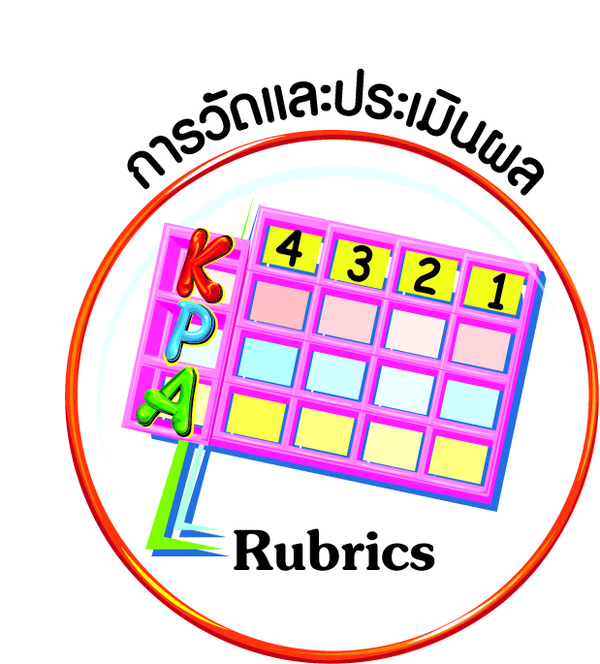
การวัดและประเมินผล
ฐาน

- แบบประเมินพฤติกรรมรายบุคคล
- การประเมินผลตามสภาพจริง (Rubrics)
- เกณฑ์การให้คะแนน (ระดับคะแนน-ระดับคุณภาพ)


การจัดกิจกรรมการเรียนรู้
ฐาน

๑. ครูนำสนทนาเกี่ยวกับมารยาทในการแสดงความเคารพของคนไทยในประเด็นต่อไปนี้
 มารยาทไทยในการแสดงความเคารพมีอะไรบ้าง
 คนไทยแสดงความเคารพบุคคลใดบ้าง
 การแสดงความเคารพแต่ละบุคคลเหมือนหรือต่างกันอย่างไร
จากนั้นนักเรียนช่วยกันสรุป เช่น
วิธีแสดงความเคารพ | ใช้กับบุคคล
การไหว้ | พระภิกษุ ผู้มีพระคุณ บุคคลทั่วไป
การกราบ | พระพุทธรูป พระภิกษุ ผู้มีพระคุณ/ผู้มีอาวุโส
การถวายบังคม การหมอบกราบ  การถวายความเคารพ | พระมหากษัตริย์ และพระบรมวงศานุวงศ์
การเคารพศพ | ศพ
แล้วนักเรียนแต่ละคนเขียนสรุปเป็นแผนภาพความคิดลงในสมุดของตน
๒. ครูบอกนักเรียนว่า จะให้นักเรียนดูการสาธิตวิธีการแสดงความเคารพแบบต่าง ๆ ได้แก่
๑) การไหว้พระภิกษุ ผู้มีพระคุณ บุคคลทั่วไป
๒) การกราบพระพุทธรูป พระภิกษุ ผู้มีพระคุณ/ผู้มีอาวุโส
๓) การถวายบังคม การหมอบกราบ การถวายความเคารพพระมหากษัตริย์
และพระบรมวงศานุวงศ์
๔) การเคารพศพ
จากนั้นครูให้นักเรียนดูการสาธิตการแสดงความเคารพครั้งละแบบจากวิดีโอหรือครู/วิทยากรสาธิต พร้อมกับอธิบายประกอบอย่างช้า ๆ เมื่อจบการสาธิตการแสดงความเคารพแต่ละแบบ ครูเปิดโอกาสให้นักเรียนซักถาม
๓. ครูมอบหมายให้นักเรียนแต่ละคนไปฝึกปฏิบัติที่บ้าน เพื่อเตรียมทำกิจกรรมร่วมกันในชั่วโมงต่อไป
๔. ครูเตรียมการฝึกนักเรียนอาสาสมัคร ๓ คน เพื่อเป็นวิทยากรกลุ่มก่อนการสอนในชั่วโมงต่อไป


การจัดบรรยากาศเชิงบวก
ฐาน

ให้นักเรียนมีโอกาสได้เห็นแบบอย่างที่ดี ได้เรียนรู้การประพฤติปฏิบัติที่ถูกต้องดีงาม ร่วมกันแสดงความคิด ความรู้สึก แลกเปลี่ยนประสบการณ์เพื่อขยายการเรียนรู้ สามารถศึกษาจากสื่อและแหล่งเรียนรู้ที่หลากหลาย ครูเป็นผู้แนะนำแนวทางที่ถูกต้อง


สื่อการเรียนรู้และแหล่งการเรียนรู้
ฐาน

 วิดีโอสาธิตวิธีการแสดงความเคารพแบบต่าง ๆ


ข้อเสนอแนะของผู้บริหารสถานศึกษา

______________________________________________________________________________
______________________________________________________________________________
______________________________________________________________________________
______________________________________________________________________________
______________________________________________________________________________
______________________________________________________________________________
______________________________________________________________________________
______________________________________________________________________________
______________________________________________________________________________
______________________________________________________________________________
______________________________________________________________________________
______________________________________________________________________________
______________________________________________________________________________
______________________________________________________________________________
______________________________________________________________________________
______________________________________________________________________________
______________________________________________________________________________
______________________________________________________________________________
______________________________________________________________________________
______________________________________________________________________________
______________________________________________________________________________
______________________________________________________________________________
______________________________________________________________________________
______________________________________________________________________________

ลงชื่อ_________________________ (ผู้บริหารสถานศึกษา)
(_________________________)
________/________/________
บันทึกหลังการสอน

ผลการจัดการเรียนการสอน
]
______________________________________________________________________________
______________________________________________________________________________
______________________________________________________________________________
______________________________________________________________________________
______________________________________________________________________________
______________________________________________________________________________

ปัญหา / อุปสรรค
]

______________________________________________________________________________
______________________________________________________________________________
______________________________________________________________________________
______________________________________________________________________________
______________________________________________________________________________
______________________________________________________________________________

แนวทางแก้ไข
]

______________________________________________________________________________
______________________________________________________________________________
______________________________________________________________________________
______________________________________________________________________________
______________________________________________________________________________
______________________________________________________________________________

ลงชื่อ_____________________________ (ผู้บันทึก)
(____________________________)
_________/__________/________

